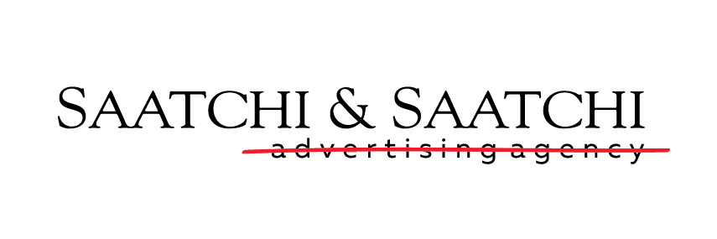
Информация за медиите
София, 22 ноември 2018г.

Saatchi & Saatchi спечели две златни и едно сребърно отличие на годишните награди за комуникационна ефективност Effie 2018

Водещата рекламна агенция Saatchi & Saatchi, част от Publicis Groupe България, спечели общо три награди от пет номинации в 11-то издание на престижния рекламен фестивал "Effie България 2018“. Агенцията завоюва 2 злата с кампаниите „Вкусен хляб от коричка до средичка“ за Lidl България, в категория „Услуги“, както и с „Pod Igoto“ в „Социална, медийна, политическа“ категория, реализирана в партньорство с издателска къща „Жанет 45“. Saatchi & Saatchi също взе и сребро с кампанията „Само Поискай“ за А1 България, в категория „Корпоративни комуникации“.
Saatchi & Saatchi кандидатства с общо 5 кампании в тазгодишното издание на конкурса, отличаващ ефективността на маркетинговите комуникации в България, спечелвайки общо 27 точки. Освен наградените 3 кампании, агенцията получи номинации и за още два проекта – „Гаранция за качеството на мрежата“ за А1 България в „Корпоративни комуникации“ и „Работим заедно, печелим заедно“, за Българска асоциация на комуникационните агенции – това е комуникационната кампания за ФАРА 2018, в която взеха участие няколко бранда на Publicis Groupe България - Saatchi & Saatchi, Publicis Groupe Digital, MSL и Publicis Dialog.
“Рекламната индустрия в България се развива в правилна посока и Effie наградите доказват именно това – как индустрията се променя и създава все по-завладяващи и емоционални кампании, които променят ценностните ни модели и ни карат като потребители, да предприемаме действия към това да бъдем по-добри. Свидетели сме на много интересни примери тази година - един от тях е кампанията „Под игото на шльокавицата“, която не случайно беше отличена със сребро и на Golden Drum тази година, защото адресира един значим за българското общество проблем и даде конкретно решение за неговото преодоляване“, споделя Николай Неделчев, изпълнителен директор на Publicis Groupe България.
„Партньорството ни с брандове като Lidl и А1 е изключително ценно, защото ни дава свобода и възможност да реализираме кампании, в които творческия продукт стъпва на ясна стратегия и това води до измерими резултати за брандовете. При Lidl това е втората ни кампания в категорията Пресен хляб – през 2016 г. спечелихме сребро с „Вкусният хляб не стига цял до вкъщи”, и сега сме изключително щастливи да получим златното отличие. Благодарение на подкрепата и насърчението на нашите ценни партньори, а не просто клиенти, които ни допускат до бизнеса им, можем да постигаме такива резултати и да движим напред рекламната индустрия в България“, споделя Кристина Петрова, стратегически директор в Publicis Groupe България.
Всички кампании, които получават награди се включват в класацията Effie Effectiveness Index – Effie Worldwide събира резултатите от наградите във всички страни и обявява класация на най-ефективните марки и компании. Традиционно с успехите си от последните години на наградите Effie, Saatchi & Saatchi се нарежда сред най-ефективните агенции в класацията на годишния Effie Effectiveness Index за България.

За Publicis Groupe България:
Publicis Groupe е една от най-големите комуникационни групи в България. Тя обединява над десет специализирани звена - Saatchi&Saatchi, Leo Burnett, Red Lion, MSL, Publicis Dialog, Brandworks, Digitas, Zenith, Blue 449 и Starcom, които работят в областта на рекламата, връзките с обществеността, промоционален и събитиен маркетинг, стратегическо планиране и бизнес дизайн, дигитални решения, производство на аудиовизуални продукти, медийното планиране и купуване.

За допълнителни въпроси:
Ива Григорова, директор PR бизнес в MSL, Publicis Groupe, M:+359 887 917 267, e-mail: iva.grigorova@msl.bg
Димитър Манлиев, мениджър PR в MSL, Publicis Groupe, M: +359 896 786 736, e-mail: dimitar.manliev@msl.bg

